**МИНИСТЕРСТВО ОБРАЗОВАНИЯ РЕСПУБЛИКИ БЕЛАРУСЬ БЕЛОРУССКИЙ ГОСУДАРСТВЕННЫЙ УНИВЕРСИТЕТ**

Факультет прикладной математики и информатики

Кафедра технологий программирования

Никончик Даниил Викторович

Построение диаграмм деятельности

Отчет по лабораторной работе №3

«Проектирование программных систем» студента 2 курса 13 группы

**Преподаватель**

Зенько Татьяна Алексеевна

Минск 2021

**Описание предметной области**

Система АИС «Система начисления зарплаты»

Перед информационной службой компании поставлена задача создания новой системы начисления зарплаты взамен морально устаревшей существующей системы. Новая система должна предоставлять служащим возможность записывать электронным способом информацию по учету рабочего времени и автоматически формировать чеки на оплату, учитывающие 10 количество отработанных часов и общий объем продаж (для служащих, получающих комиссионное вознаграждение).

Новая система должна предоставлять служащим возможность ежедневно вводить информацию об отработанном времени, вводить заказы на поставку, изменять свои параметры (такие, как способ оплаты за работу), и формировать различные отчеты. Система должна работать на персональных компьютерах служащих всей компании. В целях обеспечения безопасности и аудита служащие должны иметь возможность доступа и редактирования только своих данных, доступ к чужим данным должен быть запрещен.

В системе должна храниться информация обо всех служащих компании в различных странах. Система должна обеспечивать правильную и своевременную оплату работы каждого служащего в соответствии с указанным им способом. Компания из соображений экономии расходов желает сохранить без изменений одну из существующих баз данных, которая содержит всю информацию относительно заказов, должностных месячных окладов и тарифов. Новая система может читать из нее данные, но не может обновлять их.

Некоторые служащие получают почасовую зарплату. Она начисляется на основе записей по учету рабочего времени, каждая из которых содержит дату и количество часов, отработанных в соответствии с конкретным тарифом. Если какой-либо служащий отработал в день более 8 часов, сверхурочное время оплачивается с коэффициентом 1.5. Служащие-почасовики получают зарплату каждую пятницу.

Некоторые служащие получают фиксированный оклад. Однако система должна вести учет количества отработанных ими часов, чтобы снижать выплату на 5%, если служащий отработал менее 40 часов в неделю. Сверхурочные служащим с фиксированным окладом оплачиваются на тех же основаниях, что и почасовикам. Расчет и выплата служащим с окладом осуществляется в последний рабочий день месяца.

Некоторые из служащих с фиксированным окладом также получают комиссионное вознаграждение, учитывающее объем продаж. Помимо отработанного времени они указывают в системе заказы, по которым подсчитывается объем продаж за месяц. Процент комиссионного вознаграждения определяется индивидуально для каждого служащего и может составлять 10%, 15%, 25% или 35%.

Служащие ежегодно уходят в отпуск на 28 рабочих дней. Служащий может проинформировать систему об уходе в отпуск заблаговременно (срок, оставшийся до ухода в отпуск, не может быть меньше 60 дней). Отпускные выплачиваются служащему авансом и составляют среднее из выплат за 3 месяца, предшествующих отпуску.

Одной из наиболее часто используемых возможностей новой системы является формирование различных отчетов: запросить количество отработанных часов, суммарную зарплату, оставшееся время отпуска и т.д.

Служащие могут выбирать способ оплаты за работу. Они могут получать свои чеки на оплату по почте, на счет в банке или на руки в офисе.

Администратор системы ведет информацию о служащих. В его обязанности входит ввод данных о новых служащих, удаление данных и изменение любой информации о служащем, такой, как имя, адрес и способ оплаты, а также формирование различных отчетов для руководства.

Приложение начисления зарплаты запускается автоматически каждую пятницу и в последний рабочий день месяца, рассчитывая в эти дни зарплату соответствующих служащих. Начисление зарплаты должно производиться автоматически, без ручного вмешательства.

В ходе выполнения этого варианта задания должна быть разработана схема базы данных по учету рабочего времени, отпускам и выплатам.

Диаграммы деятельности

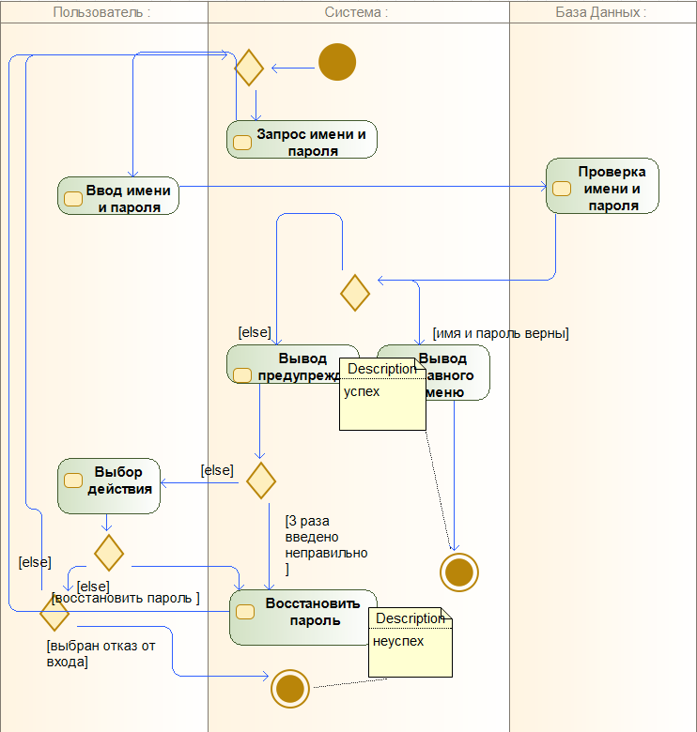

Рисунок 1 "Войти в ситстему"

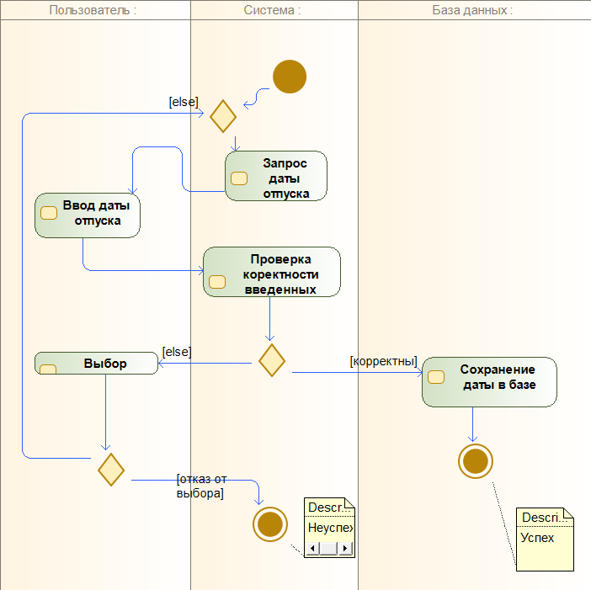

Рисунок 2 "Выбрать дату отпуска"

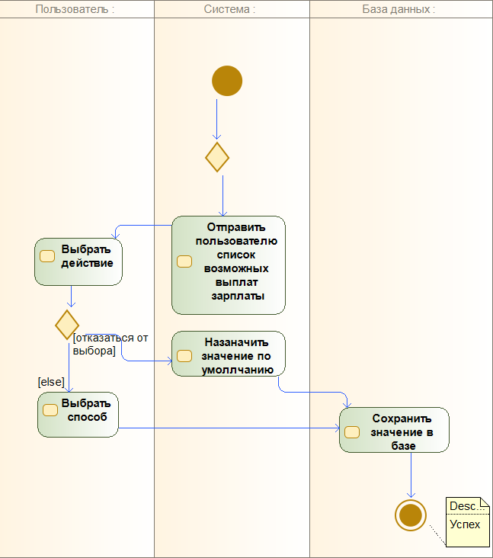

Рисунок 3 "Выбрать способ оплаты"

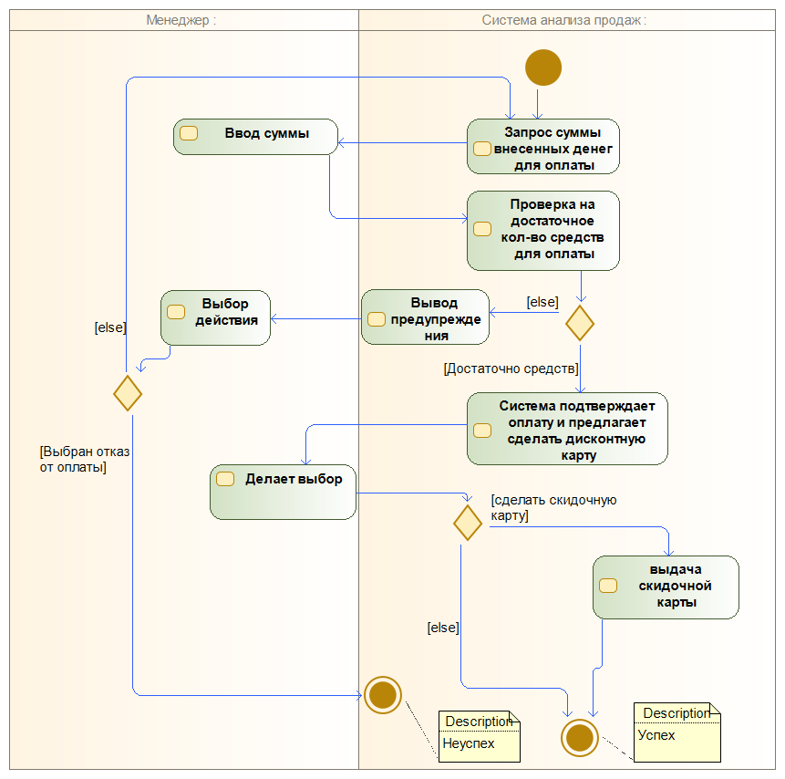

Рисунок 4 "Оплатить покупаемый товар"

**Список использованной литературы**

1. Р.Лафоре “Объектно-ориентированное программирование в С++” глава 16
2. [UML Activiry diagram example](https://www.uml-diagrams.org/google-sign-on-uml-activity-diagram-example.html)